SOMASU/DIR 001/2015
São Paulo, 18 de Março de 2015.
TID 13159406 Protocolado em 29/01/15

Excelentíssimo Senhor
DD. Presidente do CET
Sr. Jilmar Tatto

São Paulo-SP

Ref.: Análise de Cruzamento perigos – Rua Catalão x Rua Duartina – Bairro do Sumaré

Prezados Senhores,

A SOMASU – Associação de Moradores e Amigos do Sumaré recebeu diversas reclamações de seus moradores sobre o cruzamento das Ruas Catalão e Rua Duartina.

Trata-se de uma situação em que ambas as vias tem duas mãos, e se cruzam e bifurcam simultaneamente, fazendo com que os veículos se interceptem em situação bastante perigosa, com possibilidade de colisão frontal. No período noturno a situação torna-se mais perigosa.

A seguir diversas situações de tráfego dos veículos :

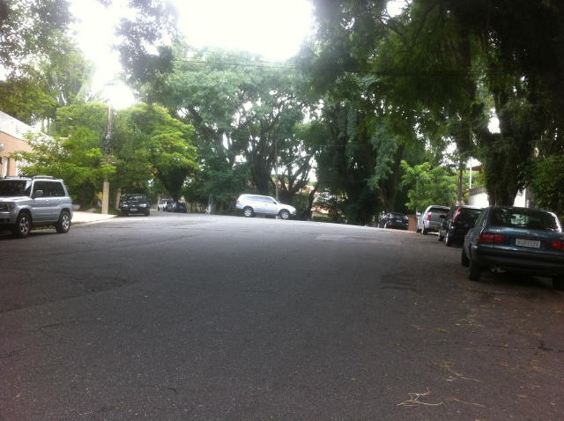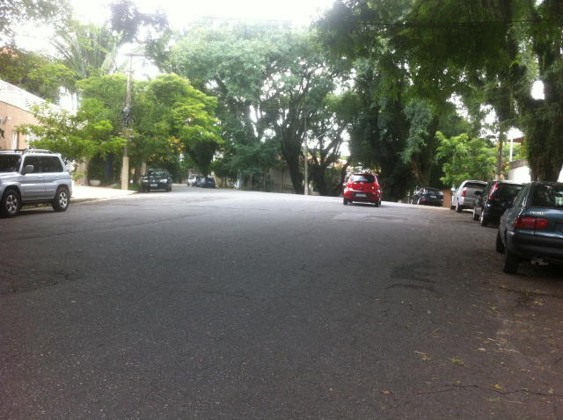

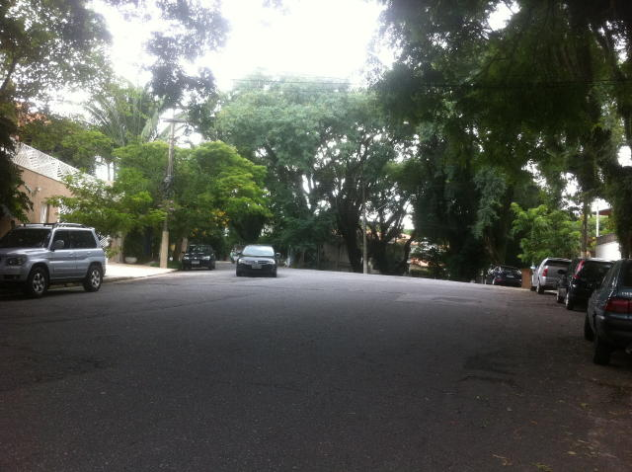

Solicitação dos moradores junto a CET:

Os moradores solicitam que a CET faça um estudo de forma a propor uma circulação com mais segurança aos tráfego, permitindo inclusive a travessia de pedestres através da colocação de faixas de pedestres ao longo destas vias.

Solicitações já efetuadas ao CET :
Protocolo : C 22078966 solicitado via telefone ao CET e registrado em 11/12/2013.
CET – Solicitação 00.25.18391/14-26 solicitado via CET-DAM e registrado em 26/11/2014.

Desde já agradecemos antecipadamente pela atenção e providências de V.S.as,, e colocamo-nos ao seu inteiro dispor para qualquer esclarecimento e ou ação complementar de nossa parte.

Atenciosamente,

___________________________ ____________________________
Peter Leo Lipman Wulf - Vice-Presidente Ana Maria Orsi - 1ª Secretária

Associação dos Moradores e Amigos do Sumaré
contatosomasu@gmail.com

